

**Gebruikshandleiding Snelwissel 1600 KG kraan   
KX016-4**

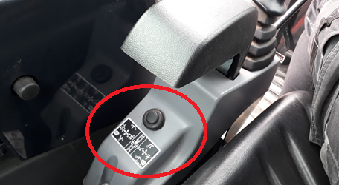  
**Stap 1**

Houdt het rode knopje dat zich onder de linker armsteun bevindt ingedrukt.

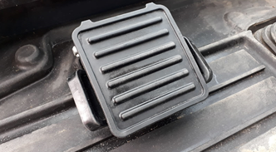 **Stap 2**

Klap het linker bediengingspedaal omhoog.

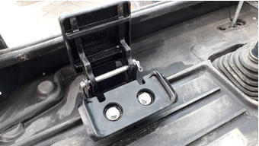 **Stap 3**Druk met uw voet op de linker of rechterkant van het pedaal, hierdoor wordt de snelwissel in of uit geschoven. Verricht deze handeling in combinatie met stap 1